福建省2020年上学期龙岩市武平县第一中学高一化学单元检测试题

(时间:90分钟 满分:100分)
相对原子质量 H1 C12 N14 O16 Na23 Mg24 Al 27 S 32 Cl 35.5 Ca40 Fe56 Cu64
一、单项选择题(本题包括20小题，每小题3分，共60分)
1．我国科技创新成果斐然，下列成果中获得诺贝尔奖的是( )
A．徐光宪建立稀土串级萃取理论
B．屠呦呦发现抗疟新药青蒿素
C．闵恩泽研发重油裂解催化剂
D．侯德榜联合制碱法
2.钠和钾都属于金属，某学生将两块绿豆粒大小的钠和钾分别投入到盛有等量水的两个烧杯中,来研究二者与水反应的异同。该学生采用的研究方法有 ( )
①观察法 ②实验法 ③分类法 ④比较法 ⑤假说法 ⑥模型法
A.①②⑥ B.①②③④ C.①②③⑤ D.全部
3．下列叙述中，正确的是( )
A．氯气、液氯和氯水是同一种物质
B．久置氯水酸性减弱
C．钠可以保存在煤油中是因为钠与煤油不反应，钠的密度大于煤油
D.钠着火时可以用干冰或水来灭火
4．下列物质不能使红墨水褪色的是 ( )
A．ClO₂ B．过氧化钠 C．NaCl溶液 D．漂白粉
5．下列各组物质相互反应后，没有碱生成的是 ( )
A.Na₂O₂溶于水 B.石灰石投入水中
C.金属钠投入水中 D.Na₂O投入水中
6．N_{A}表示阿伏加德罗常数的值，下列说法正确的是( )
A．标准状况下，0.1N_{A}个水分子所占的体积约为2.24 L
B．11.2 L CO₂的物质的量为0.5 mol
- NH₃的摩尔质量为17
D．2 mol水的摩尔质量和1 mol水的摩尔质量完全相同
7.将金属钠分别投入下列物质的溶液中,有气体放出,且溶液质量减轻的( )
A.稀盐酸 B.K₂SO₄溶液 C.CuCl₂溶液 D.NaOH溶液
8.下列有关新制氯水的说法不正确的是( )
A.将硝酸银溶液滴到新制氯水中,产生白色沉淀,再加稀硝酸沉淀不溶解,说明氯水中含有Cl⁻
B.新制氯水滴在蓝色石蕊试纸上,试纸先变红色后褪色,说明Cl₂有漂白性
C.向淀粉碘化钾溶液中加入氯水,溶液变为蓝色,可证明Cl₂能够置换出I₂
D.新制氯水滴到Na₂CO₃溶液中,有气体产生,说明氯水中含有H⁺
9.下列说法正确的是（ ）
A.Na₂O和Na₂O₂的颜色、阴阳离子个数比、氧元素价态都不同
B.HCl、HClO、HClO₂、HClO₃、HClO₄中的Cl元素化合价逐渐升高
C、Mg₃N₂、N₂、NH₃、NH₄Cl中的N元素的化合价逐渐升高
D、钠很活泼,在空气中易变质,失电子化合价升高，最后变为过氧化钠，
10.下列氯化物中，不能通过单质之间的反应直接制取的是（ ）
A .CuCl₂ B. HCl C.FeCl₂ D.AlCl₃
- 下列物质能使干燥的蓝色石蕊试纸先变红后褪色的是（ ）
①氯气 ②液氧 ③新制氯水 ④氯气的酒精溶液 ⑤盐酸⑥盐酸酸化的漂白粉
A.①②③ B.③⑥ C.①②③⑥ D.③④⑥
12.下列叙述正确的是 （ ）
A.一定温度和压强下，气体体积由其分子的大小决定
B.两种物质的物质的量相同，则它们在标准状况下的体积也相同
C.只有标准状况下，1mol气体的体积才是22.4L
D.1molO₂和1molN₂、Cl₂混合气体原子数相同
13．当不慎有大量Cl₂扩散到周围空间时，处在该环境中的人可以用浸有一定浓度某种物质的水溶液的毛巾捂住鼻子，以防中毒，该物质最适宜采用的是( )
A．NaOH B．NaCl C．Na₂CO₃ D．氨水
14.下列物质在一定条件下均能产生氧气，其中最适合用于宇航员（宇航员呼吸所需的氧气主要来自太空服中的呼吸面具）出舱时的供养剂的是 ( )
A.KClO₃ B.H₂O₂ C.Na₂O₂ D.KMnO₄
15.如图实验装置用于验证某些物质的性质，在试管A中装入足量的固体NaHCO₃，2NaHCO₃ Na₂CO₃＋H₂O＋CO₂↑，下列问题回答不正确的是( )
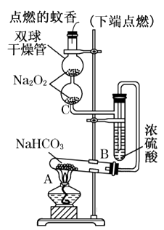

A. B装置的作用干燥CO₂
B.在双球干燥管内发生反应的化学方程式为2Na₂O₂＋2CO₂=2Na₂CO₃＋O₂
C.双球干燥管和蚊香的实验现象是:淡黄色的Na₂O₂逐渐转变为白色粉末，点燃的蚊香燃烧更加剧烈
D.若将干燥管内的Na₂O₂换成Na₂O，则实验现象相同
16.检验氯化氢气体中是否混有Cl₂,可采取的方法是（ ）
A. 用干燥的是蓝色石蕊试纸 B.用干燥的有色布条
C. 用湿润的有色布条 D.将气体通入硝酸银溶液
17.若CO₂与H₂O所含的O原子数相等，则CO₂与H₂O的物质的量之比为 ( )
A. 1：1 B. 1：2 C. 2：1 D. 3：1
18．常温常压下，分别用等质量的CH₄、CO₂、O₂、SO₂气体吹出气球体积按ABCD依次增大的四个气球，其中用SO₂气体吹的气球是 ( )
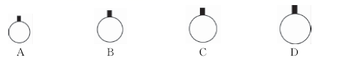
19.下列物质按质量由大到小的顺序排列正确的是（ ）
①3个Mg原子 ②1×10⁻³molFe ③10个水分子 ④0.5gCO₂ ⑤1×10⁻³molSO₂
- ④⑤②①③ B.⑤④②③① C.④⑤②③① D. ⑤④③②①
20．将H₂、O₂、N₂三种气体分别装在三个相同容器里，当温度和密度相同时，三种气体压强的大小关系正确的是( )
A．p(H₂)＝p(O₂)＝p(N₂)
B．p(H₂)＞p(N₂)＞p(O₂)
C．p(O₂)＞p(N₂)＞p(H₂)
D．p(O₂)＞p(H₂)＞p(N₂)

二.填空题（每空2分，共20空，共40分）
21．(14分)完成下列填空：
(1)0.25molCO₂在标准状况下的体积为________，含有的原子数目为________。
(2)0.98 g物质H₂A中约含有6.02×10²¹个分子，则该物质的物质的量为________，H₂A的摩尔质量为__________，A的相对原子质量为________。
（3）40g的碳酸钙与足量的盐酸反应制备CO₂，消耗盐酸 __________mol，标准状况下生成CO₂ __________L。

22．(14分)目前，世界上多采用电解熔融氯化钠的方法来生产金属钠：2NaCl(熔融)=====2Na＋Cl₂↑。已知B是黄绿色气体，物质A、B、C、D、E、F有如图所示转化关系：
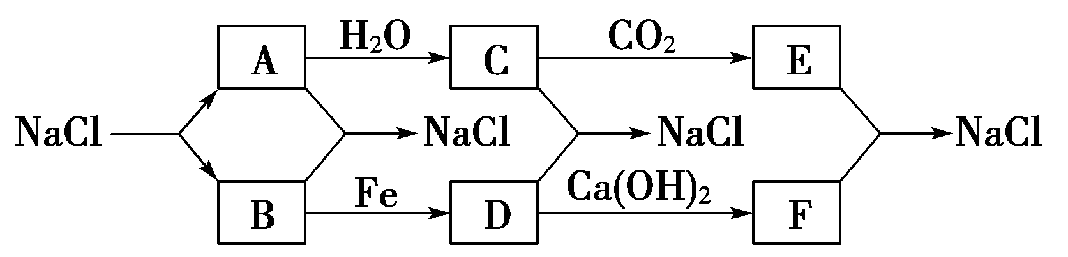
请按要求书写：
(1)A→C的化学方程式：_________________________________________。
(2)B→D的化学方程式：___________________________________________。
(3)A在空气中加热生成的物质的颜色为 ,写出相关化学方程式_____________________________________________。
（4）B物质还可以制备漂白粉，漂白粉的有效成分是 ，漂白粉若保存不当，长期露置空气中，会导致漂白作用减弱，甚至失效，其原因是（用化学方程式表示） ；
。
23.(12分)如图是制取Cl₂并进行有关氯气性质实验的装置；装置中C、D均为洗气瓶；D为浓硫酸；E瓶中有干燥的红布条；F管中有铜丝，右端导管口处放有脱脂棉；G瓶为集气瓶；H为尾气吸收装置。已知：MnO₂+4HCl（浓）MnCl₂+Cl₂↑+2H₂O。试回答：
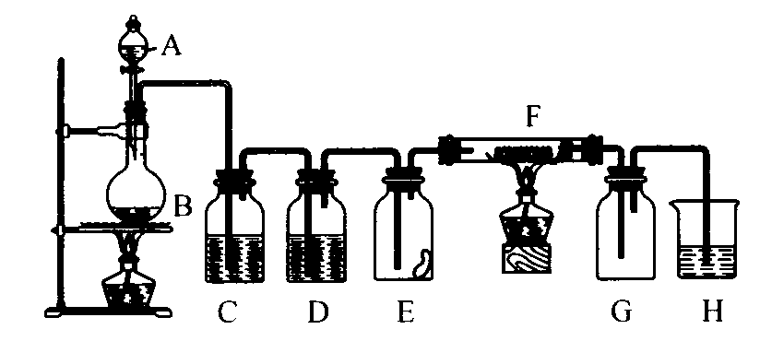
(l).A仪器名称 ，C瓶里装饱和食盐水，其作用是 。
(2).E中的现象是 ，F中的化学方程式为 。
(3).H中的试剂可以是 ，反应的化学方程式是 。
答案

1-5 BBCCB 6-10 DCBBC 11-15 BDDCCD 16-20 CBACB

21.（1）5.6L ；0.75N_{A}
（2）0.01mol ； 98g/mol ； 96
(3) 0.8mol ； 8.96 L
22.(1)2Na＋2H₂O===2NaOH＋H₂↑
(2)2Fe＋3Cl₂ ===== 2FeCl₃
(3)淡黄色 ； 2Na₂O₂＋2H₂O === 4NaOH＋O₂↑
(4)Ca(ClO）₂ ； Ca(ClO）₂＋H₂O+CO₂ == CaCO₃ ＋ 2HClO
光
2HClO === 2HCl + O₂↑
23.（1）分液漏斗 ； 除Cl₂中的HCl

(2)干燥布条不褪色（或无明显现象） ； Cu+Cl₂ === CuCl₂
（3）氢氧化钠溶液（或其它易溶强碱） ；
Cl₂+ 2NaOH === NaCl +NaClO+H₂O

